NIZOZEMSKA (Eibergen, Amsterdam), MÜNCHEN (Oktobrfest)

IPA klub Ljubljana tudi letos organizira izlet na Nizozemsko in na nogometni turnir policijskih ekip v mestu Eibergen, kombiniran z ogledom Amsterdama in nekaterih drugih zanimivosti Nizozemske. Na poti na Nizozemsko se bomo najprej ustavili v Münchnu, kjer bomo na Oktobrfestu poskusili različne vrste piva in si ogledali dogajanja na prireditvi.
ODHOD: 05.10.2019
ČAS POTOVANJA: 7 dni
ČAS ZA PRIJAVO: do zasedbe prostih mest

PROGRAM:

PRVI DAN: sobota, 05.10.2019
Ob 7.00 uri odhod avtobusa s parkirišča Policijske šole v Tacnu. Nato vožnja skozi karavanški predor mimo Beljaka in s krajšimi postanki po turski avtocesti do Münchna. Po možnosti bomo opravili krajši avtobusni orientacijski ogled bavarske prestolnice in nato na »pir« na prizorišče Oktobrfesta, kjer se bomo (če bomo dobili prostor) »utaborili« v enem od številnih šotorov z živo glasbo. Okoli 23.00 ure odhod proti Eibergnu, kamor bomo prispeli okoli 10.00 ure dne 6.10.2019.
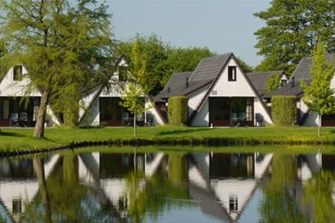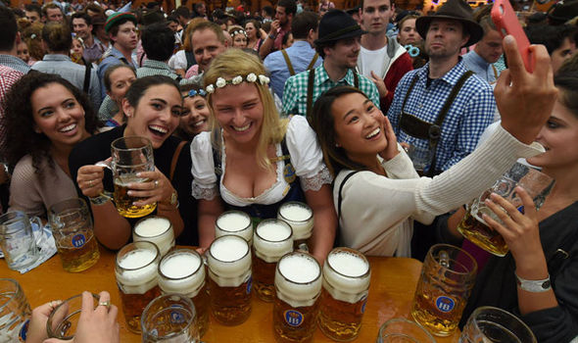

DRUGI DAN: nedelja, 6.10.2019
Po namestitvi v bungalovih visoke kategorije v turističnem naselju Marveld, prosto za počitek in priprave za naslednje naporne dni. Možna je brezplačna uporaba notranjega bazena v naselju, izposoja koles, bowling ...

TRETJI DAN: ponedeljek, 7.10.2019

Po dogovoru med udeleženci bo organiziran celodnevni avtobusni izlet v enega zanimivejših nizozemskih mest, morda Lelystad - mesto, ki je zgrajeno približno 3 m pod morsko gladino in kjer si je možno ogledati repliko ladje Batavia iz 17. stoletja, Giethoorn – mesto brez cest – promet poteka po vodi – nizozemske Benetke, Amersford z znano srednjeveško trnjavo, Deventer ali pa kam drugam.

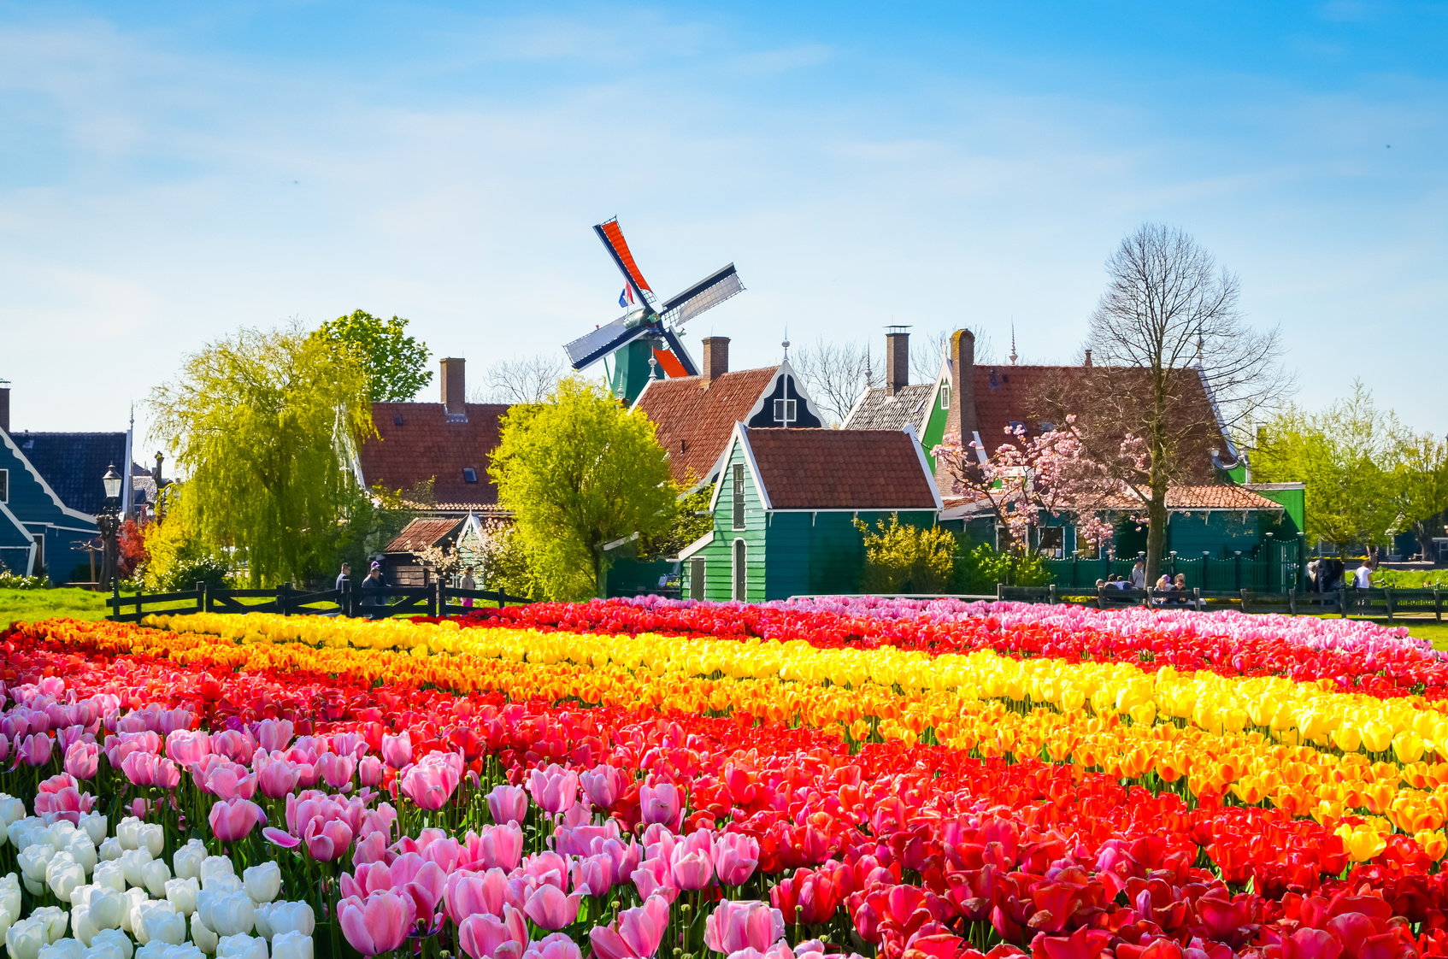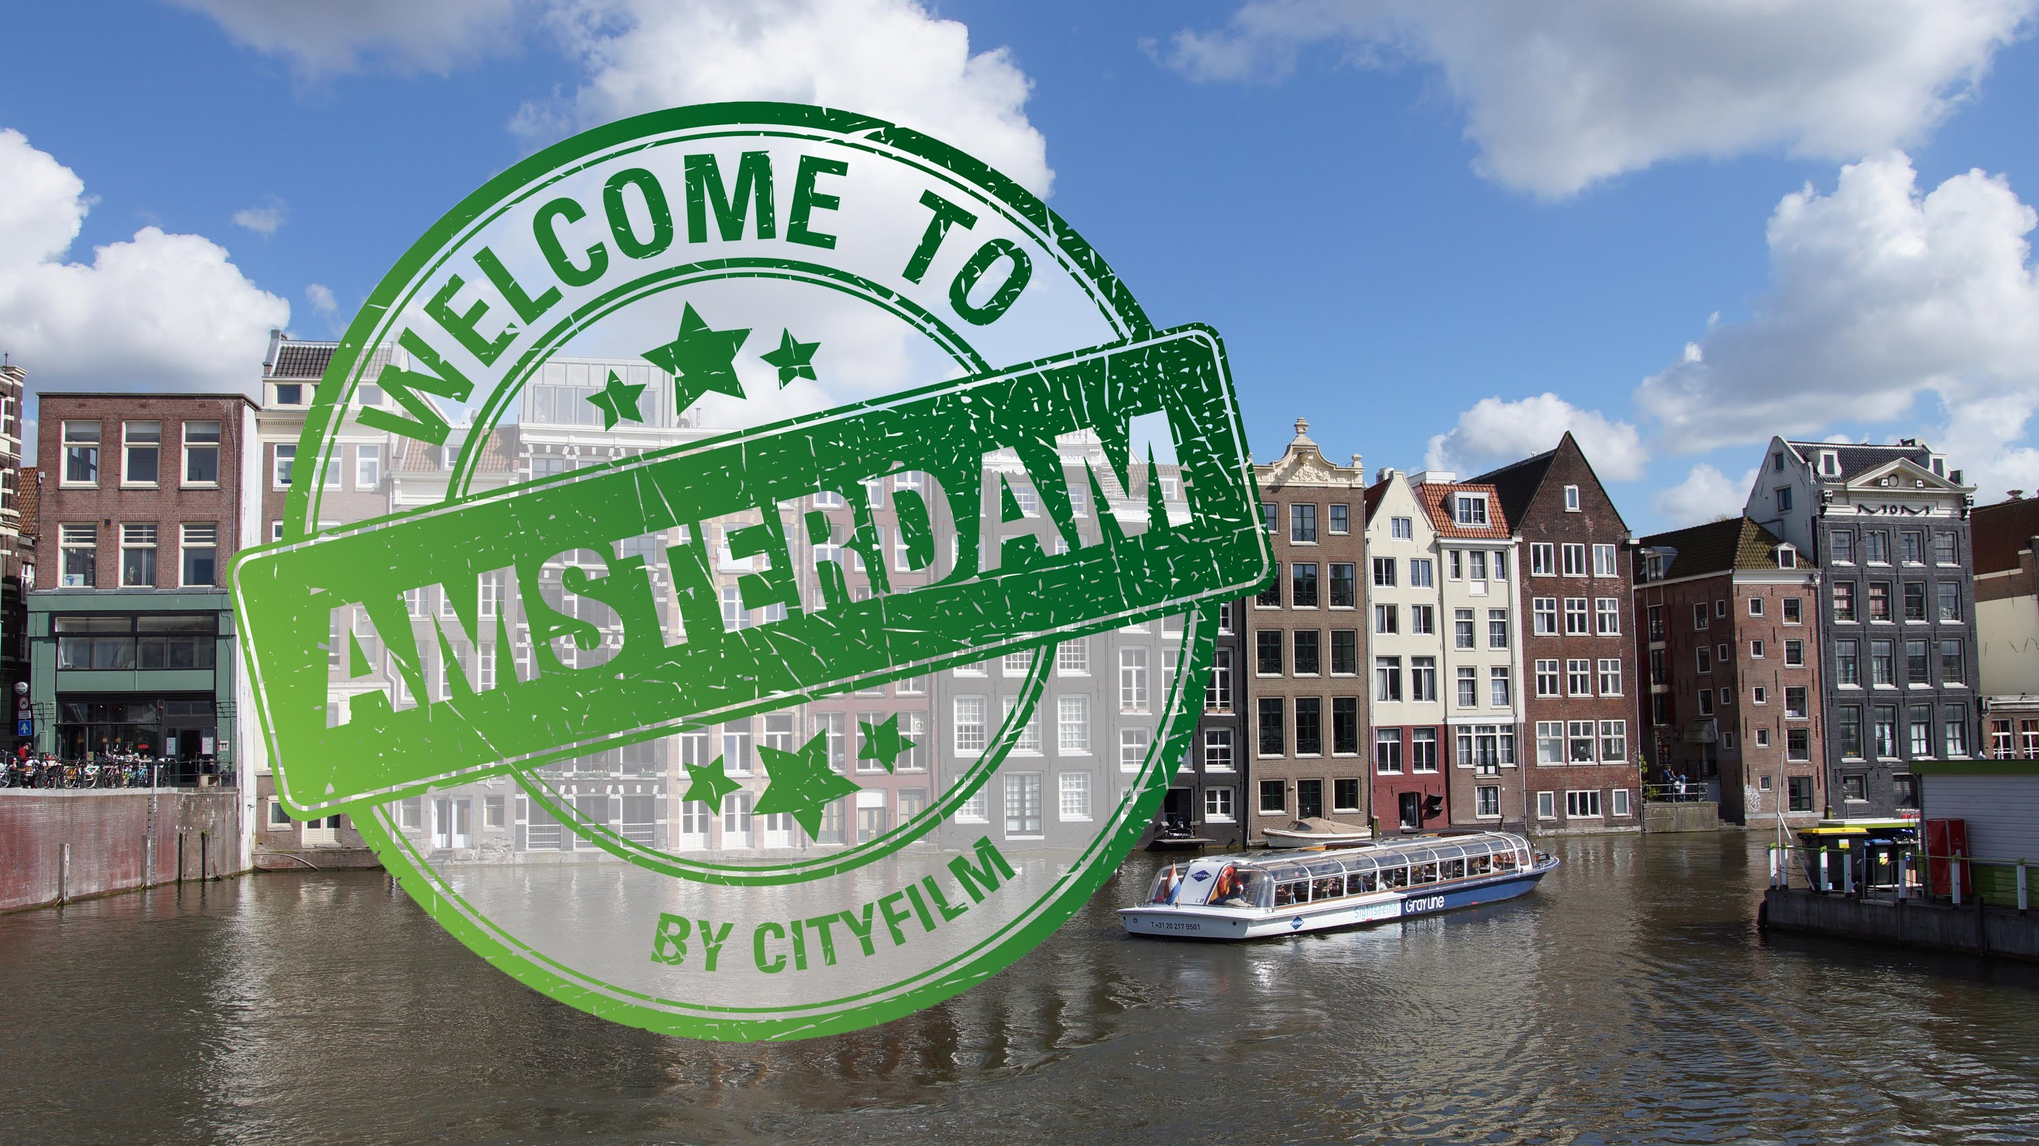

ČETRTI - ŠESTI DAN: torek, 8.10.2019 – četrtek 10.10.2019
Glede na razpored tekem naših ekip je en dan (torek ali sreda) namenjen izletu v Amsterdam in po želji ogled mesta med vožnjo z ladjo po kanalih, brusilnica diamantov, Rijksmuseum, muzej piva Heineken Experience, muzej voščenih lutk, stadion Ajaxa, četrt rdečih luči, nakupi ter proti večeru povratek proti Eibergnu. V ostalih dveh dneh so med tekmami ravno tako predvideni krajši ogledi v okolici (mlin na veter, coklarna, sirarna itd.) ter druge aktivnosti po dogovoru med udeleženci izleta. V glavnem pa naj bi skupaj vzpodbujali slovenske ekipe k doseganju čim boljših rezultatov. Vsak večer bo v naselju zabava s plesom.

SEDMI DAN: petek, 11.10.2019
Ob 09.00 uri odhod iz Eibergna proti Sloveniji z daljšim vmesnim postankom v Kolnu – ogled katedrale, nakupi in nato odhod proti Ljubljani, kamor bomo prispeli v soboto 12.10.2019 v zgodnjih jutranjih urah.

Pri udeležbi najmanj 40 potnikov je cena izleta na osebo 300 EUR in jo je potrebno poravnati pred odhodom (100 EUR ob prijavi in 200 EUR ob odhodu na avtobusu). Pri udeležbi 30 do 39 potnikov je cena 330 EUR. Pri udeležbi manj kot 30 potnikov je cena 360 EUR.
V ceno je všteto: avtobusni prevozi na vseh relacijah, 4 polpenzioni (zajtrk, večerja) z namestitvijo v bungalovih visoke kategorije v turističnem naselju Marveld v mestecu Groenlo (posteljina je všteta v ceno).
Za bivanje v Marveldu naj udeleženci s seboj vzamejo brisače. Za vse udeležence je v turističnem naselju vsak večer organizirana zabava s plesom, možno pa je tudi vsak dan brezplačno kopanje v zaprtem bazenu zato ne pozabite kopalke.
Vsi interesenti naj prijavo in plačilo izleta čim prej pošljejo na naslov:
Franci Debeljak, e-mail: franci.debeljak@gmail.com , ali GSM (041) 450-113

